

**LEGGIAMO**

Nell’ultimo sfumare del sole di Fabrizio Oddi

<https://www.internationalwebpost.org/contents/LEGGIAMO_24348.html#.YdcXymCZMnl>

[](https://www.internationalwebpost.org/set/img/icone_articoli/1641273133LEGGIAMO_FABRIZIO_ODDI_R3.jpg)

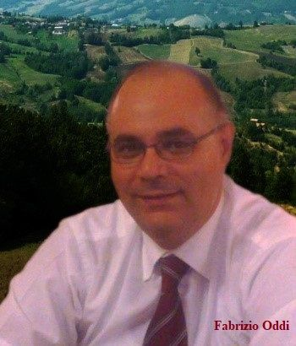 Fabrizio Oddi, classe 1961, nasce a Roma ove vive, laureatosi in giurisprudenza, dirigente pubblico, insignito dell’onoreficenza di Cavaliere, ha svolto studi umanistici e, amante della letteratura, in particolare della poesia, del cinema come delle serie televisive (o sceneggiati alla maniera di una volta) e della musica, partecipa a concorsi di poesia, blog, siti e riviste letterarie (*wordpress*, *aNobii, LaRecherche*, “FOLIVM”, “International Web Post”…), con la pubblicazione di vari suoi componimenti, con la conduzione anche di vari Gruppi di lettura (sul s.r. *aNobii*).

Ha redatto prefazioni a testi letterari e ha partecipato quale relatore a numerose presentazioni di romanzi e di testi poetici e a programmi televisivi (come la trasmissione “Poeti e Poesia” a cura dell’Editore Pagine), nonché ad eventi e manifestazioni legate alla letteratura e alla poesia, quali “L’Isola dei Poeti” e “Cinema Amore Mio” a Roma.

Dopo la collaborazione a testi di approfondimento biblico e del metodo della *lectio divina* con Claudio e Laura (Viscardi) Gentili (*Fare strada con la Bibbia*: Ed. Fiordaliso, 2a ed. 2000; *Per star bene in famiglia*: *ibidem*, 1998; *Le multinazionali del cuore*: *ibidem*, 2001), le sue poesie sono state pubblicate dalla Casa Ed. Pagine, insieme con quelle di altri autori, nelle*Pagine del poeta*dal *2012*al*2021*, e in varie pubblicazioni collettive (anche in *e-book*): *Poeti contemporanei n. 65, Poeti contemporanei, Collana 7 autori, n. 90, Il Parnaso, n. 67, Visioni poetiche,* tutte del 2013 e *M’illumino d’immenso* del 2020. Numerosi anche in video personalizzati online delle sue poesie (su [www.poetipoesia.com](https://www.poetipoesia.com/) e <https://www.youtube.com/user/poetipoesiaTV> ).

Ha collaborato con proprie poesie nell’ottobre del 2015 ad un’opera collettiva di vari autori, *Chorastikà*, pubblicata dalla Casa Editrice Limina Mentis.

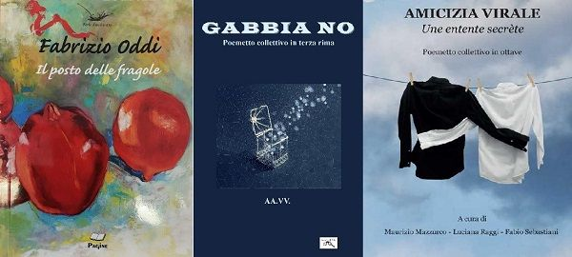

*Il posto delle fragole* del 2014 è la prima raccolta interamente di sue poesie, pubblicata sempre dalla Casa Ed. Pagine (collana “Perle d’inchiostro”).

Ha ottenuto vari riconoscimenti in concorsi di poesia, partecipando alle raccolte poetiche *GABBIA NO* (2020) e *Amicizia Virale* (2021) per le Edizioni Progetto Cultura, rispettivamente in terza rima e in ottava rima ariostesca.

La poesia è un genere letterario per appassionati, per chi cerca, nelle parole di altri, il proprio ritmo.

E ancora, la poesia è attesa di emozioni. Colui che si appresta a leggerle deve avere pazienza e curiosità. Uscirà da quella lettura più consapevole di sé stesso.

È forse questo il motivo per cui ad alcuni una poesia piace e ad altri no. Un po’ come i dipinti, anche se il processo mentale di elaborazione è differente. Mentre nella poesia sono le parole che fanno scaturire immagini ed emozioni, nei dipinti succede l’esatto contrario; l’immagine, insieme di tratti e di colori, fa nascere riflessioni, pensieri, emozioni.

Queste ultime sono il comun denominatore dell’arte per eccellenza. Sono parole pensate dalla mente che producono un battito di cuore in più. Se chi legge una poesia o guarda un quadro non sente nulla, l’autore, per quella persona, ha perso la sua sfida. Il poeta in questa sua raccolta poetica ha colto invece nel segno.

Attraverso i suoi versi Fabrizio Oddi pone domande alla vita, la esplora e la condensa in tre concetti principali: *amore, dolore e morte.*

Sul crinale di questi temi centrali dell’esistenza umana, le poesie della presente raccolta poetica seguono il percorso di maturazione, sia stilistica sia personale, dell’autore stesso.

Troviamo quindi gli amori giovanili, il legame con la madre e la sua perdita, gli amori adulti, le separazioni, i lutti.

Ognuna di queste esperienze esplode nelle parole di Oddi e avvicina il lettore perché trova in esse sé stesso.

“Sono così vicine, nonostante tutto, le strade di chi si vuole bene”, suggerisce l’autore. Parole di speranza che dànno ad amore, dolore e morte, di conseguenza all’esperienza della vita, un senso più profondo e all’uomo un motivo per vivere la vita senza limitarsi ad attraversarla a capo chino.

Sotto il profilo strutturale nella raccolta poetica si innestano due direttrici, una “cronologica” e l’altra “tematica”.

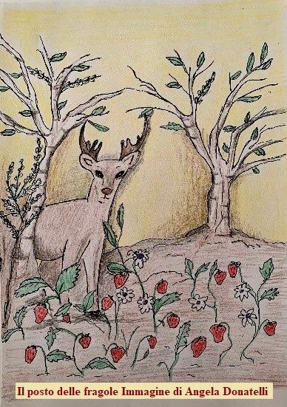

Il primo aspetto è rappresentato dalla Prima Parte, *Il posto delle fragole*, nella quale è espresso un percorso strettamente cronologico, per data di creazione poetica, cammino che va dalle poesie giovanili alle liriche più mature e recenti, e, via via, più recenti.

Scorgiamo peraltro in questo viaggio lungo lo spartiacque del tempo una cesura che interviene ben più in là del periodo di maturità: creandosi due distinte Sezioni, contraddistinte dai titoli, presi ad emblema, di due poesie, contenute nelle reciproche sezioni. Titoli dei paragrafi altamente significativi, fornendo il primo il senso del viaggio, gli *Incontri diversi*, con altre persone, amicizie, amori, anche oltre i confini della terra di origine, l’Italia, la Spagna, la Francia, l’Austria, la Germania.

Punto di partenza di *Incontri diversi* è la famosa massima oraziana “*Laudator temporis acti*” (la poesia dall’omonimo titolo si colloca tra il 1978 e il 1979), e si conclude con la lirica *Thànatos Athànatos* (del 1991) suggestione evidente da uno dei poeti più amati da Oddi, il nobel Salvatore Quasimodo. L’omonima poesia del grandissimo poeta italiano è contenuta ne *La vita non è sogno*, raccolta che ispira il nostro poeta anche per altri componimenti (*Lettera alla madre*, *Uomo del mio tempo*) esprimendo con tale opera Quasimodo uno sguardo ben differente rispetto all’opera dello scrittore spagnolo Calderón de la Barca, cui testualmente si contrappone (*La vida es sueño*): la tensione tra i due atteggiamenti verso la vita (con passaggio dal secondo a quello più vigoroso del primo) affiora in varie poesie di Oddi.

La seconda sezione del capitolo *Non si può smettere di scrivere poesie* comincia con la poesia *La tela di Penelope* (del 1991), ad echeggiare, nel richiamo al noto personaggio omerico dell’*Odissea*, l’incessante tessere delle vicende della vita, con un quadro – apparentemente – ripetitivo che sembra non avere sbocco, sempre uguale a sé stesso: pur aprendosi nell’ultima strofa uno spiraglio che viene sì dal passato ma è volto al futuro (“scoprire felice in quel cielo/ che ancora tutto è da scoprire”), con “tutta la forza” che rimane verso un “infinito segreto”.

L’inserimento della poesia *La tela di Penelope* nella seconda Sezione ha valore di emblema (e non cronologico), in quanto il secondo componimento, *Exercice d’ennui*, va a riprendere un passo di un testo autobiografico di un autore francese caro al poeta, Daniel Pennac (*Chagrin d’école*), ben distante (del 2008) dall’ultimo della sezione precedente (*Thànatos Athànatos* del 1991).

Trascorrono infatti ben diciassette anni, fatti di studi biblici (rimando alla bio-bibliografia finale), di musica e di cinema, di letteratura non strettamente poetica, di analisi testuali di moltissimi romanzi, condotte in gruppi di lettura (virtuali e reali). Dopo i timidi passi di *Exercice d’ennui* (del 2008), ecco allora la poesia *Il messaggio dell’imperatore*(del 2012), *Per ACATL*e *Non si può smettere di scrivere poesie* (entrambe del 2015), e a seguire *Dovevamo proteggere il nostro amore* (del 2016). E poi *Lì, dove s’inventano i sogni* (del 2017), attendendoci infine, in questa raccolta, *Lettera prima di mezzanotte* e *Ineluttabile inquietudine* (tutt’e due del 2019 la seconda anche in una versione riadattata del 2020, come diremo poi) e, da ultimo, la lirica dal titolo (non a caso) “deandreiano” *Le passanti*(del 2020).

Componente di questo “ritorno alle origini” è indubbiamente la preziosa esperienza de “Il Piccolo Teatro della Parola”, laboratorio di lettura e scrittura poetica ancora in corso, condotto abilmente dall’amico, anch’egli poeta, Giuseppe Spinillo, esperienza dunque che rafforza, risveglia, approfondisce la sua “voce poetica”: da lì matura una nuova consapevolezza, anche in virtù dell’incontro con svariate esperienze poetiche e, dal vivo, con poeti del calibro di Elio Pecora.

Il ritorno alla poesia, espresso, per l’appunto, nel componimento *Non si può smettere di scrivere poesie*, da cui prende il titolo il paragrafo. è dovuta all’*Ineluttabile inquietudine*che caratterizza ogni poeta e che segna l’inevitabile e imprescindibile necessità di intraprendere comunque il viaggio, nonostante eventuali sospensioni, interruzioni, dovute spesso alle vicende che la vita comporta. Poesia, quest’ultima, ove ritroviamo peraltro temi e suggestioni già affrontati in altri componimenti della precedente sezione.

Un viaggio ove i passati incontri e amori (*Le Passanti*) e le odierne difficoltà (il “dolore”, gli “sforzi”, “la paura”) si sovrappongono, nella ricerca di un “bagliore lontano” che pur sembra adesso scivolare tra le dita, “in una dimensione” che appare “ora sconosciuta” al poeta: verso “quel verde sole sonoro” amato e “quella verde strada”, che debbono essere ancora lungo il cammino (“lungo” e nel contempo “fugace”) a saper “ascoltare” per poterli intravedere e riprendere con fiducia e coraggio il “cammino”.

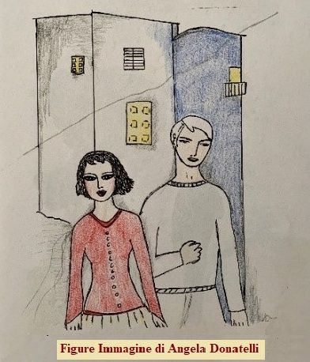

Nel percorso “temporale” di cui si è detto, la prima direttrice, va ad innestarsi una “linea”, per così dire parallela, in larga parte in osmosi con l’altra (quantomeno per il capitolo secondo e terzo), di tipo “tematico”: e si aprono altre tre Parti tutte da scoprire nel loro incanto: *Figure*, *Estremo verso*e, infine, *Dei Mondi (ovvero dell’Anima)*.

Infatti, dopo *Il posto delle fragole* fa seguito *Figure*, ove il poeta rappresenta, per l’appunto, alcune “figure” (una ragazza, un anziano signore e un’anziana signora, una gatta, un *clown*), tratteggiate come immagini o istantanee che raggiungono un intenso malinconico effetto.

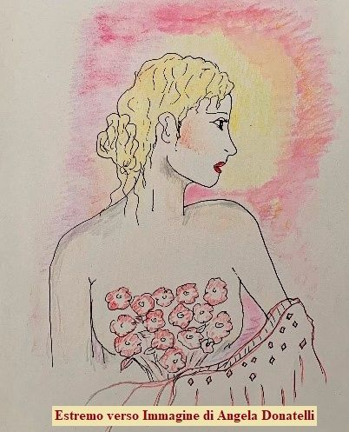

Mentre la Parte III reca il titolo *Estremo verso*, risalendo indietro all’aspetto etimologico del particolare componimento poetico che suole definirsi “acrostico”.

Con la particolarità, l’invenzione, che finora non sembra riscontrarsi in altri autori, di essere alcune un “acrostico doppio” (*In nessun’altra notte mi ha toccato il silenzioso argento della luna*, *Sul tappeto delle foglie illuminate dalla luna*,*Le pistole di Čecov*): circostanza questa che fornisce ancor più forza e mistero alla lirica stessa, che reca dunque in sé ulteriori livelli di lettura (vedasi in particolare *Le pistole di Čecov*).

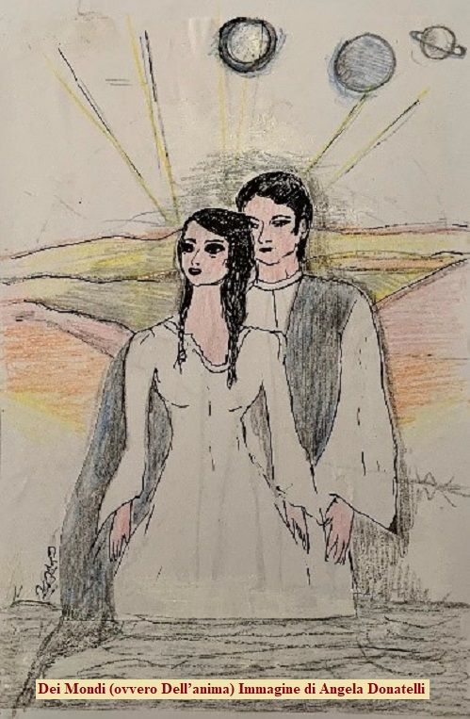

Nell’ultima Parte della raccolta, *Dei Mondi (ovvero dell’Anima)*, una sorta di operetta teatrale, il pensiero va, tra l’altro, agli indimenticabili *Dialoghi con Leucò*di Cesare Pavese o alle *Operette morali* di Giacomo Leopardi. In questa sezione l’autore dà voce all’Anima, creando un mondo in cui vivono le sue parti, lasciando che raccontino di sé in antitesi con il loro contrario.

È la battaglia quotidiana di tutti gli uomini. *Il Bene* contro *il Male*. Ma l’autore vuole darci un suggerimento in più e, per coglierlo, non c’è cosa migliore da fare che leggerlo con cuore e mente aperti e pazienti come solo un buon lettore di poesie sa essere.

Volendo “scavare” e trovare ulteriori piani di lettura in questo affascinante e poliedrico percorso che si dipana davanti ai nostri occhi si possono scorgere, a ben guardare, le altre due “Muse”, amate dall’autore, di cui la sua stessa poesia (il suo modo di essere più in generale) naturalmente si imbeve, in una sorta di sinestesia e di convergenza tra varie forme di arte.

Troviamo dunque la letteratura, la poesia, innanzitutto (Giacomo Leopardi, i crepuscolari, in particolare, Guido Gozzano, Sandro Penna, Cesare Pavese, Giorgio Caproni, Franco Fortini, Vittorio Sereni, Salvatore Quasimodo, Eugenio Montale, Alfonso Gatto, Mario Luzi, Paul Eluard, Costantinos Kavafis, Anna Achmàtova …), ma anche la narrativa (Alessandro Manzoni, Ignazio Silone, Elio Vittorini, Italo Calvino, Cesare Pavese, Leonardo Sciascia, Marcel Proust, Francis Scott Fitgerald, Beniamin Tammuz, Franz Kafka, Jorge *Louis* Borges, David Grossmann, Paul Auster, Daniel Pennac, Murakami Haruki … per citare alcuni nomi). Si consideri, ad esempio, l’influenza di alcuni autori preferiti, quali Italo Calvino, *Sul tappeto delle foglie illuminate dalla luna* (*Se una notte d’inverno un viaggiatore*) o Daniel Pennac, *Exercice d’ennui* (*Chagrin d’école*), Murakami Haruki nella sua citazione del grande scrittore russo *Le pistole di Čecov*(*1Q84*, *Libro secondo, Luglio-settembre*) o Beniamin Tammuz e Franz Kafka, *Il messaggio dell’imperatore*(*Il minotauro* e l’omonimo racconto kafkiano) o Francis Scott Fitzgerald *Tenera è la notte*(il romanzo omonimo).

Ma anche due altre “Muse” (come a lui piace dire): il cinema, sia del grande e piccolo schermo (come le serie televisive), e la musica.

Basti pensare, per il primo profilo, quello del “cinema”, che da una delle poesie, *Il posto delle fragole*, aveva ricevuto il titolo la prima raccolta poetica del poeta e ora designa, come già evidenziato, il primo capitolo della presente raccolta di liriche, prendendo l’abbrivio dal celebre film dal titolo omonimo del grande maestro Ingmar Bergman. Come pure il pensiero va alla poesia contenuta sempre nella prima Parte del libro, stavolta nella seconda sezione, *Lettera prima di mezzanotte*, che prende spunto dall’ultimo film, *Prima di mezzanotte*(in particolare una delle scene finali del medesimo) della trilogia del regista Richard Linklater (gli altri due, precedenti, erano stati *Prima dell’alba* e *Prima del tramonto*, co-sceneggiatori del precedente e attori di tutte e tre le pellicole Ethan Hawke, Julie Delpy). La poesia *Lettera prima di mezzanotte* è stata pubblicata nel fascicolo n. 2 dell’anno 2020 della prestigiosa rivista d’arte, poesia e letteratura, curata dalla pittrice performer, installatrice e poetessa Eugenia Serafini, “FOLIVM” (pag. 36).

E nella parte, molto peculiare degli “acrostici” (*Estremo verso*), troviamo in modo esplicito ben due riferimenti filmografici.

*Surreale ma bello*(un acrostico “multiplo”) con testo a fronte nella traduzione in inglese della lirica che riesce abilmente a mantenere la struttura acrostica) a riprendere la famosa frase del film *Notting Hill*del regista Roger Michell (con la sceneggiatura di Richard Curtis, protagonisti Hugh Grant e Julia Roberts). Componimento presentato (accanto a quelli declamati da altri poeti, sempre aventi riferimento al cinema) il 20 giugno 2019, nel quadro dell’evento “Cinemamoremio”, in occasione della decorrenza dei 25 anni dalla fondazione dell’Isola del Cinema all’Isola Tiberina, evento curato dai critici letterari e poeti Francesca Farina e Roberto Piperno.

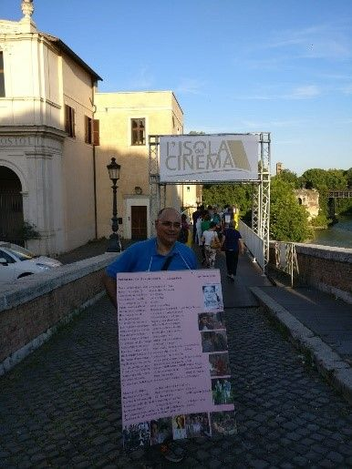E poi, secondo riferimento filmico, tra gli acrostici (anch’esso un acrostico “multiplo”), *La casa sul lago del tempo*, dall’omonima pellicola di Alejandro Agresti, con Keanu Reaves e Sandra Bullock, nonché, tra gli altri, Christopher Plummer. Altro evento cinematografico caro ad Oddi, oggetto come i due precedenti, di una specifica e meticolosa analisi.

Musa, quella del cinema, che insieme alla letteratura consente (con la lettura del testo e la visione del film o serie televisiva) di cogliere, trasversalmente, intrecci, particolarità e associazioni, espresse in riflessioni, spesso pubblicate, anche in gruppi di lettura.

La terza “Musa” di Oddi, la musica, pervade con il suo ritmo l’intero panorama poetico del poeta, che dalla giovinezza ha appreso, come autodidatta, a suonare la chitarra, accompagnando con la sua voce i brani dei suoi musicisti preferiti, in particolare i cantautori italiani, con un panorama vastissimo.

In particolari i cantautori italiani, che vanno da Fabrizio De André (e dunque il francese Georges Brassens) a Francesco De Gregori, da Edoardo Bennato ad Angelo Branduardi, da Francesco Guccini a Roberto Vecchioni, da Lucio Dalla ad Antonello Venditti, da Gianfranco Manfredi a Claudio Lolli, da Goran Kuzminac a Ivan Graziani ; ma anche agli indimenticabili Lucio Battisti e Claudio Baglioni. E questo per citarne solo alcuni, senza menzionare i gruppi musicali italiani. Sonorità peraltro anche straniere (inglesi e americane), in particolare degli anni 70-80, nonostante la maggiore predilezione del poeta per le lingue “romanze” piuttosto di quelle anglosassoni.

Sotto tale ultimo aspetto, come si legge nelle note, non è un caso che in questa raccolta poetica l’ultima parte o capitolo, *Dei Mondi (ovvero Dell’anima)*, già anticipata anche se solo nel suo primo episodio o “mondo” nella precedente raccolta poetica *Il Posto delle fragole*, riportata invece per intero nell’odierna silloge, pur permeata dagli influssi degli studi classici, in particolare dalle suggestioni e miti del mondo greco e dagli spunti offerti dal greco antico da cui trae i suoi personaggi, le sue astrazioni senza tempo, sia stato scritta sull’onda delle note e delle parole del celebre LP *Making Movies* del complesso dei Dire Straits del 1980, ov’erano contenuti brani quali *Tunnel of Love*e *Romeo and Juliet*, che sicuramente hanno influenzato anche il testo.

Vari riferimenti “musicali” possono essere poi rinvenuti anche a livello testuale, come quello (quasi un tributo) ad uno dei musicisti e poeti (sicuramente si può utilizzare tale termine) Fabrizio De André, che echeggia, con la sua *Guerra di Piero*, nelle “parole gelate” dell’ultimo componimento della prima parte, *Ineluttabile inquietudine* *(I)*.

Mentre, per citare brani internazionali, troviamo addirittura un intreccio tra poesia, cinema e musica nella poesia *Surreale ma bello*, che oltre alla pellicola *Notting Hill*, fa esplicito riferimento (circostanza di cui si dà conto sempre nelle note) a due brani della colonna sonora del film, e precisamente a *She*, canzone di Herbert Kretzmer poi ripresa da Charles Aznavour, e *When You Say Nothing at All* di Ronan Keating.

Ancora altri profili di lettura possiamo scorgere nella componente religiosa e di approfondimento biblico che emerge a livello testuale in diversi componimenti e negli originali eserghi ora riportati a mo’ di nota alla fine della raccolta (diversamente dalla prima silloge poetica del 2014, *Il posto delle fragole*). A tal proposito evidenti riferimenti biblici scorgiamo nel componimento *Il messaggio dell’imperatore*, in particolare al libro dell’Antico Testamento del *Cantico dei Cantici*: “verso un amore più forte della morte”.

Ma anche nel legame con l’attualità, che potrebbe sembrare meno evidente: come attestano in particolare le poesie *Challenger*, *A Romy, Inevitabile inquietudine*. Poesia, quest’ultima, scritta in occasione dell’incontro poetico (organizzato dalla critica letteraria, scrittrice e poetessa Francesca Farina) svoltosi il 23 novembre 2019 davanti alla libreria – caffetteria “La Pecora elettrica”, nel quartiere di Centocelle nella periferia est di Roma, a sostegno della libreria fatta oggetto di due incendi dolosi. Da notare come la seconda versione, *Ineluttabile inquietudine II*, leggermente rivista rispetto all’originale, ha avuto una menzione d’onore ed è stata pubblicata nel maggio 2020 nel volume, composto da poesie ed opere d’arte, *Pagine di Arte e Poesia*, a cura dell’Associazione Accademia dei Bronzi di Catanzaro.

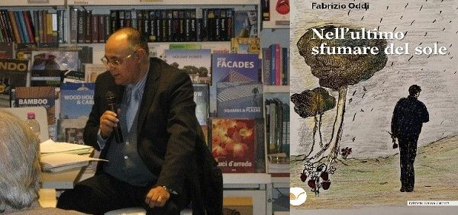

Il percorso offerto dal libro di Oddi è impreziosito dalle bellissime immagini create dalla poetessa e pittrice Angela Donatelli, che ha offerto con affascinanti creazioni la copertina e i disegni delle quattro Parti della raccolta poetica *Nell’ultimo sfumare del sole*.

*Sera*

*Vie colorate di persone*

*rapite in importanti faccende*

*in una fredda sera di dicembre*

*- quasi al venire del Signore -.*

*… Ma io*

*che cosa ci facevo*

*tra i loro agnelli d’oro*

*smarrito in quelle luci*

*io, senza Te.*

*Così lontano*

*era il tuo volto chiaro*

*anche se il tuo sorriso*

*nell’ultimo sfumare del sole*

*cercavo.*

Da ultimo un apporto interessante e importante, quasi un percorso parallelo rispetto a quello del flusso poetico delle liriche, è rappresentato dall’apparato di note, riportate alla fine, molte delle quali, come appena accennato, costituivano eserghi nella raccolta poetica del 2014, a indicare squarci di luce, illuminazioni, suggestioni, associazioni sinestetiche, da cui i componimenti poetici hanno preso le mosse o sono stati in tutto o in parte pervasi.

Nadia Zapperi